ВРЕМЯ ВЫБРАЛО НАС,
Посвященный. Дню ветеранов боевых действий

1 июля провели патриотическую программу «Время выбрало нас» Встретились с участниками боевых действий. В программе прозвучали стихи ,песни .Завершилась программа беседой за круглым столом .
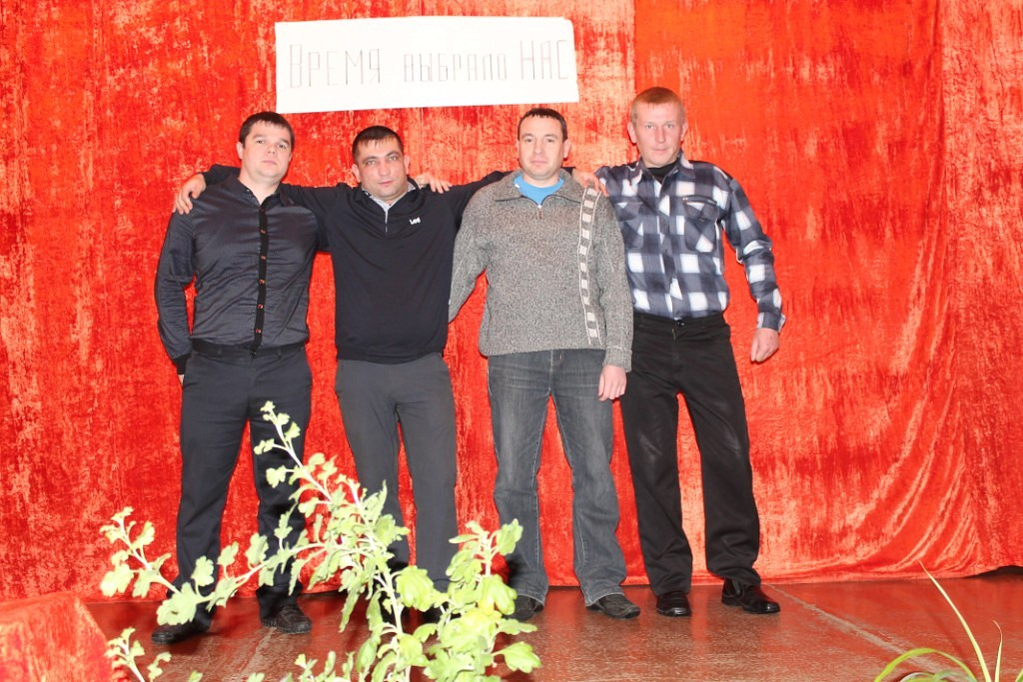

Киржеманы 01.07. 2019г.

